Солнечные элементы с красителем (DSC - Dye Solar Cell) называют первой настоящей революцией в солнечной энергетике с момента разработки кремниевых солнечных элементов около 40 лет назад. Эти новые элементы можно использовать на вертикальных поверхностях, внутри помещений или в затененных местах.
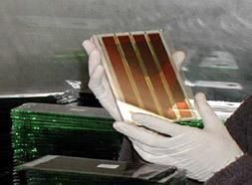 | DSC представляют собой третье поколение фотоэлектрических источников тока, основанное на принципе искусственного фотосинтеза и использующего нанотехнологию и молекулярный дизайн. Такие элементы особенно хорошо подходят для локального энергообеспечения военных объектов, так как они менее чувствительны к изменениям в освещенности и угле падения света и обладают более высокой эффективностью при малом освещении.
Фотоэлектрические (ФЭ) элементы третьего поколения, DSC, можно изготавливать на подложках из стекла или метала. Они изготавливаются методом трафаретной печати, который позволяет непрерывно наносить слои на движущуюся ленту-подложку. Высокая площадь поверхности нано-композитов оксида титана позволяет этим элементам работать при высокой облачности или в затуманенной атмосфере, а не только при палящем солнце, как это имеет место в ФЭ системах предыдущих поколений.
Общепризнано, что традиционные источники питания на батареях не отвечают требованиям современной армии. Обеспечение, стоимость, надежность и утилизация батарей являются значительной проблемой. Быстро развивающееся энергопотребление, и в особенности потребление электроэнергии, делает вопрос производства и накопления энергии важным фактором функционирования современных вооруженных сил.
• DSC это фотоэлектрохимический элемент: разделение заряда происходит на границе между полупроводником с широкой запрещенной зоной и электролитом.
• Это элемент с наночастицами оксида титана: пленка не плотная, как в случае аморфного кремния, а представляет собой "губку" для света.
• Это элемент, активированный красителем: солнечный свет сначала поглощается монослоем красителя, химически адсорбированного на поверхности полупроводника; свободные носители заряда генерируются посредством вызванной видимым излучением электронной инжекции из молекулы красителя в слой оксида.
Основу DSC элемента составляет сэндвич из слоев TiO2, красителя, электролита и катализатора, расположенный между двумя прозрачными проводящими электродами. При освещении элемента происходит разделение заряда благодаря инжекции из возбужденного состояния молекулы красителя в зону проводимости оксида титана. Упрощенно, свет возбуждает краситель, выбивая электрон, который захватывается полупроводниковым оксидом титана, генерируя при этом электрический ток. Краситель затем восстанавливается переносом электрона в окислительно-восстановительной паре.
Структура солнечного элемента на оксиде титана
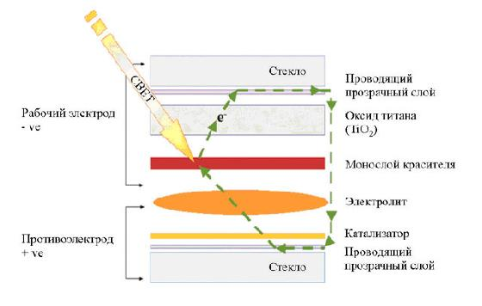
Простая конструкция
Существует три основных конструкции DSC-систем. Первая представляет собой параллельный элемент, который требует объединения отдельных элементов в модуль. Эта конструкция имеет ряд ограничений с точки зрения технологии, поэтому она пока не является коммерческим продуктом. Два других дизайна, "интегрированный модуль" и "монолитная конструкция" различаются, в основном, только расположением противоэлектрода.
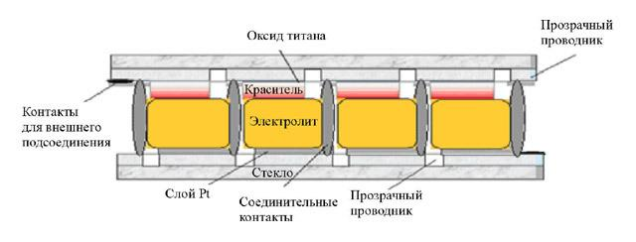
Конструкция "интегрированный модуль" включает в себя две пластины проводящего стекла с электродом на одной и противоэлектродом на противоположной пластине. Преимущества этой конструкции таковы:
• Используется полупроводниковая технология - методы для улучшения микроструктурных характеристик полупроводника для создания желаемой мезопористой структуры.
• Развиваются подходы к сокращению потерь из-за перепадов напряжения на границах материалов.
• Подходит для солнечного света высокой интенсивности.
• По желанию прозрачный или полупрозрачный элемент.
• Годится для встраивания в здания.
• Элемент можно герметично запечатать для обеспечения очень длительного срока службы.
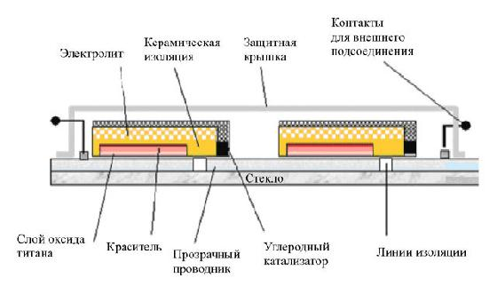
В монолитной конструкции элементы расположены последовательно на одной стеклянной подложке. В таком модуле одна пластина проводящего стекла используется как для электрода, так и для противоэлектрода. У этой конструкции имеются следующие достоинства:
• Более низкая стоимость производства.
• Потенциал для создания элементов большого размера.
• Более дешевые материалы.
• Технология пригодна для непрерывного производства.
Черты процесса производства DSC-элементов включают в себя:
• Материалы, которые необходимы в значительных количествах, можно производить недорого и в большом масштабе.
• "Простые" производственные процессы, используется стандартное оборудование.
• Низкие энергозатраты в процессе производства.
• Производственные процессы, сходные с гибридными процессами получения толстых покрытий и ламинированных стекол, пригодны для автоматизации.
Преимущества DSC
Солнечные элементы на оксиде титана имеют, в сравнении с другими типами солнечных элементов, следующие преимущества:
• Существенно снижена зависимость работы элемента от угла падения света - возможна работа в преломленном или отраженном свете.
• Элементы работают в значительно более широком интервале освещенности благодаря высокой внутренней поверхности оксида титана ("световая губка") - возможна реализация элементов для очень слабой освещенности.
• Возможна реализация элемента, работающего эффективно в широком интервале температур.
• Элементы менее чувствительны к частичному затенению.
• Возможно создание прозрачных модулей - для дневного освещения, потолочного освещения, дисплеев.
• Производство не требует дорогого вакуумного оборудования, что значительно сокращает капитальные расходы производства.
• Для производства требуется существенно меньше энергии, чем при изготовлении любых других типов солнечных элементов.
http://winews.ru

